Lista 4.

Zadanie 1.

Stwórz formularz, w którym wykorzystasz elementy input typu **text**

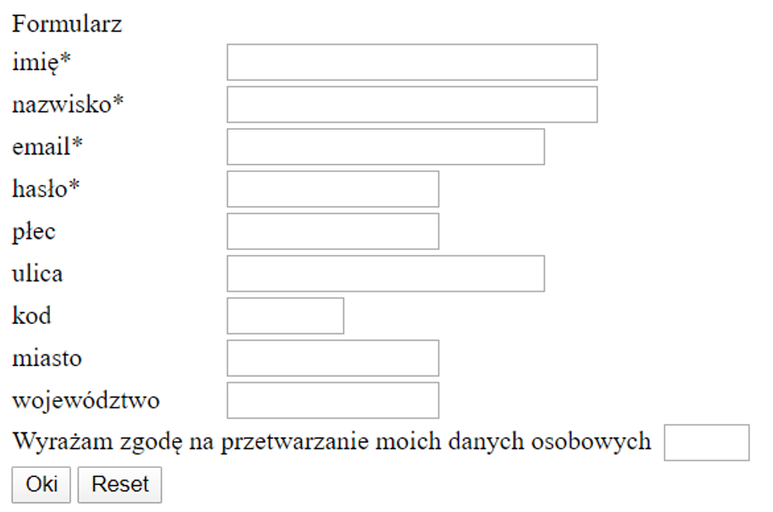

z następującymi warunkami walidacji:

- Imię ma stanowić jeden wyraz rozpoczynający się dużą literą,

- Nazwisko – jeden lub 2 wyrazy oddzielone myślnikiem lub spacją, z dużej litery

- email: ciąg znaków alfanumerycznych, @, ciąg znaków alfanumerycznych, kropka, ciąg znaków od a-z

- hasło: ciąg znaków zawierających jedną lub więcej cyfr

- płeć: wyrazy kobieta lub mężczyzna

- kod: dwie cyfry, myślnik, trzy cyfry

- miasto – ciąg znaków alfanumerycznych, w których każdy wyraz rozpoczyna się dużą literą

- województwo – wyraz stanowiący województwo Polski,

- Wyrażam zgodę … - wyraz tak lub nie

W przypadku nieprawidłowych danych wyświetl komunikat o błędzie przy danej pozycji.

Zadanie 2.

Stwórz układ strony, który będzie prezentował się następująco (zmiana przy 800px szerokości):

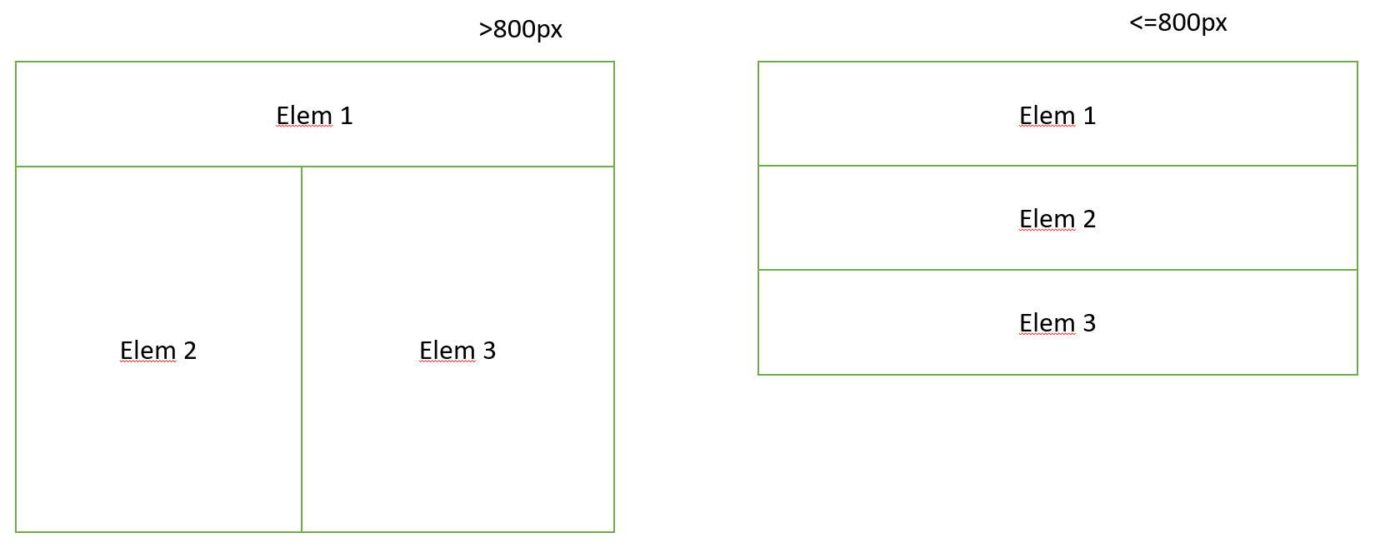

Zadanie 3.

1. Wykorzystaj pozycjonowanie fixed (okienko ma się pojawiać w dolnej prawej części strony), aby stworzyć okienko z informacją na temat ciasteczek – rysunek koncepcyjny:

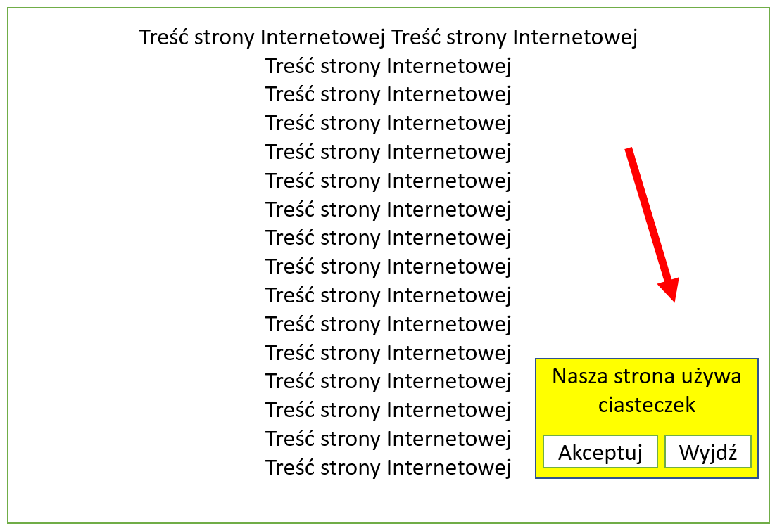

1. Wykorzystując pozycjonowanie absolutne stwórz następujący efekt na stronie Internetowej:

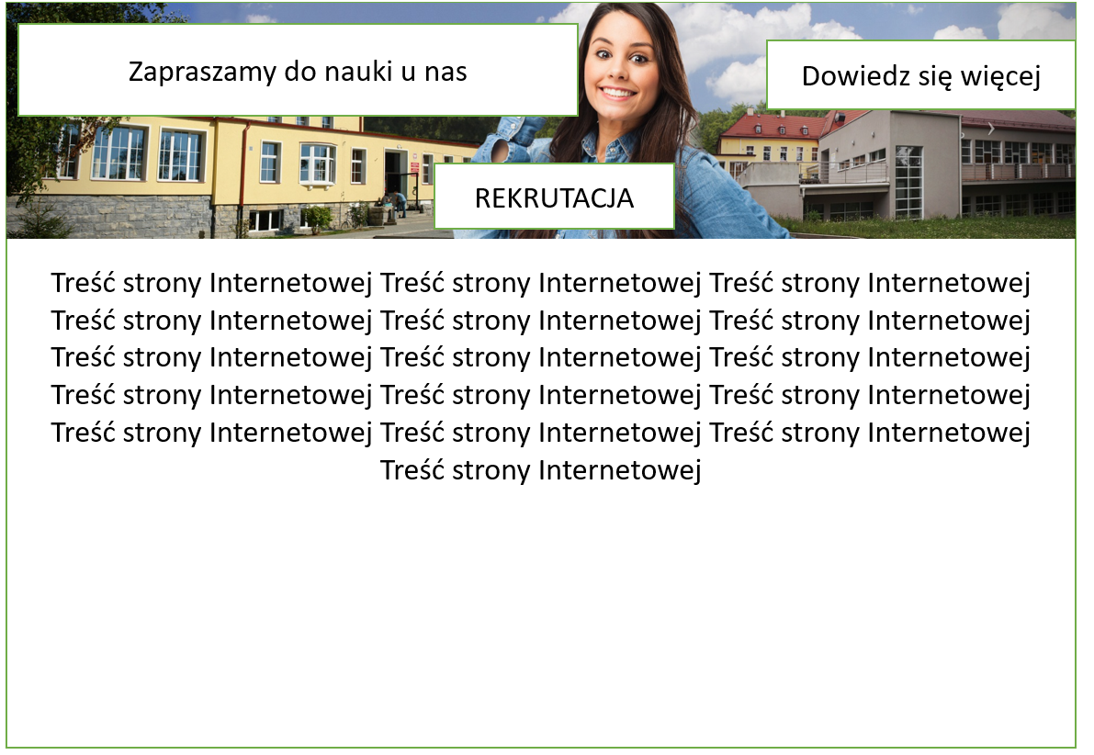

Gdzie elementy o pozycjonowaniu absolutnym to:

- Zapraszamy do nauki u nas – tekst,

- Dowiedz się więcej – hiperłącze,

- Rekrutacja – przycisk.

Zadanie 4.

Zalicz dowolne 4 zadania ze strony <https://cssbattle.dev/>.

Udokumentuj zaliczenie zadań zrzutem ekranu ze strony i skopiowanym CSS.

Sposób oceniania:

DST – Zadania 1 + 2,  
DB – Zadania 1+2+3,  
BDB – Zadania 1+2+3+4,

Pół oceny wyżej z dowolnej przyszłej listy za zaliczone minimum 2 pełne bitwy (Battle) ze strony <https://cssbattle.dev/> (maksymalnie można uzyskać 0.5 oceny wyżej niezależnie od liczby ukończonych bitw powyżej 2).